Chapitre 3 : PIB et croissance économique

Contenus :
- Introduction : actualité
- PIB : définition, mesure et composantes
- Explications détaillées de chaque agrégat du PIB = C+I+G+X-M
- Calcul de la croissance économique
- Description de la croissance économique en Belgique en parallèle à l’EU
- PIB en PPA / $PPA
- Les limites de la croissance et les alternatives

Introduction : actualité
Selon l’OCDE :
La croissance du PIB belge devrait rester modeste, s’établissant à 1.1 % en 2026 et à 1.2 % en 2027. La consommation des ménages devrait ralentir du fait de l’affaiblissement de la croissance des revenus. La baisse de la croissance des échanges mondiaux et l’incertitude liée aux politiques commerciales pèseront sur les exportations et sur l’investissement des entreprises. La désinflation se poursuivra, ramenant l’inflation sous la barre des 2 % en 2026 et 2027. Un assainissement budgétaire lent pourrait augmenter les coûts liés au service de la dette, tandis que l’accroissement des dépenses militaires des pays de l’OTAN pourrait dynamiser l’industrie belge de la défense. Stabiliser le ratio dette/PIB et renforcer le cadre budgétaire demeure une priorité. L’assainissement des finances publiques reprendra en 2026. Procéder à un transfert de charge fiscale du travail et supprimer les contre-incitations au travail pourrait contribuer à accroître l’emploi et à dynamiser la croissance économique.
Source : Perspectives économiques de l’OCDE, volume 2025, numéro 2



Question réflexion : Quels sont les « facteurs » cités dans le texte ci-dessus qui ont un impact favorable ou défavorable sur la croissance économique ?
Consigne : Présentez vos réponses sous forme d’un tableau de type :
Facteur | Effet favorable  à la croissance | Effet défavorable  à la croissance

PIB (Produit Intérieur Brut) : définition, mesure et composantes

- Video sur le PIB et la croissance économique : https://www.youtube.com/watch?v=ROpFSrUMs-A&ab_channel=Dessine-moil%27%C3%A9co
Consigne : Grâce à une double écoute de la vidéo en classe (2’53’’), résumez les éléments principaux présentés.

- PIB : Définition et utilité :

  - Le Produit intérieur brut mesure l'activité économique.
  - Le PIB est utilisé pour comparer les résultats économiques globaux entre différents pays.
  - Le PIB est la valeur de tous les biens et services finaux produits dans une économie durant une période donnée.
  - Le PIB permet de mesurer la croissance économique d'un pays, qui est une augmentation des quantités produites de biens et services
Calcul du PIB (Produit intérieur brut) :
PIB = somme des valeurs ajoutées des biens et services

Composantes du PIB (Produit intérieur brut) :
PIB = C + I + G + X – M
- C = la consommation : biens et services achetés par les consommateurs.
- I = l'investissement : Achat de biens d'équipement et d'infrastructures.
- G = les dépenses publiques : Achat de biens et de services courants effectués par les différents paliers du gouvernement.
- X = les exportations : Biens et services produits dans un pays et destinés à l'étranger.
- M = les importations : Biens et services produits à l'étranger et achetés par les résidents.
NB: On parle généralement de (X-M) qui représente la Balance commerciale, ou encore l’« exportation nette ».

- Explications du rôle joué par ces différentes valeurs sur la croissance :
- C : La consommation des ménages = consommation privée si elle est en augmentation augmentation de la production croissance (PIB)
- I : Les investissements : augmentation de la production, et augmentation des progrès techniques (hausse de la productivité) croissance
- G : Dépenses publiques : augmentation de la production (mesures de soutien)
- (X-M) : Balance commerciale (X-M) positive : si X>M

- Graphique : croissance du PIB belge en % et contribution des différentes composantes
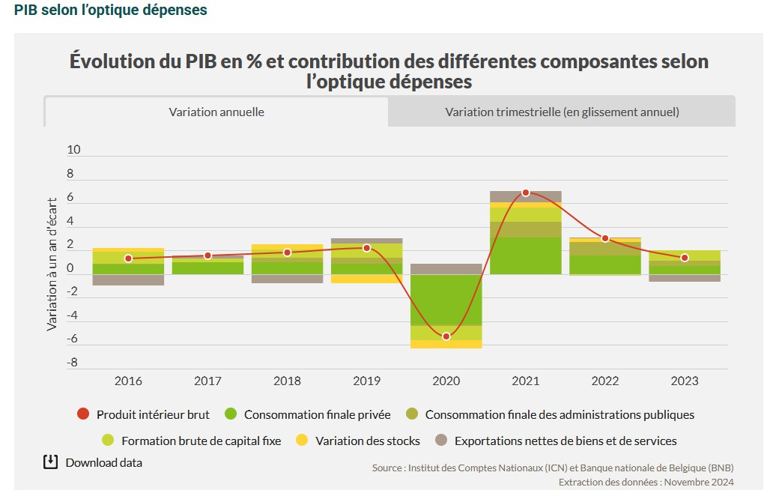

Source : https://economie.fgov.be/fr/themes/analyses-et-etudes/conjoncture-en- belgique/indicateurs-conjoncturels
Question-réflexion :
- Analysez ce graphique
- Souvenez-vous des évènements marquants / temps forts durant cette période
- Expliquez comment comprendre ce graph

Explications détaillées de chaque agrégat du PIB = C + I + G + X - M
- La consommation des ménages est influencée par :
- L’inflation : la hausse des prix diminue le pouvoir d’achat. Elle est compensée en partie par l’indexation des salaires
- Les salaires
- Les taux d’intérêt (qd les taux sont élevés, cela coûte plus cher pour les ménages d’emprunter de l’argent et la consommation diminue)
- Le chômage (s’il y a bcp de faillites d’entreprises ou restructuration, il y a des licenciements et donc hausse du chômage baisse de la consommation)
- La confiance dans l’économie (le taux d’épargne sert d’indicateur pour mesurer la confiance). En situation de crise, les ménages ont tendance à épargner (par peur, ou précaution, quand ils en ont la possibilité)
- La conjoncture économique nationale et internationale
- L’offre : des pénuries éventuelles (réelles ou provoquées)
- Les politiques commerciales à l’international (les tarifs douaniers augmentent les coûts des importations dans certains cas)

- Les investissements des entreprises sont influencés par :
- L’inflation : la hausse des prix augmente les coûts de production. Dans l’actualité, les entreprises font face à une hausse des prix de l’énergie
- Les salaires : l’indexation des salaires représente un coût supplémentaire pour les entreprises (déjà en difficulté avec l’inflation)
- Les taux d’intérêt (qd les taux sont élevés, cela coûte plus cher pour les entreprises d’emprunter de l’argent pour leurs investissements
- Le chômage (la baisse de la consommation des ménages est mauvaise pour les entreprises)
- La confiance des entrepreneurs dans l’économie
- La conjoncture économique nationale et internationale
- Les politiques commerciales à l’international
- L’approvisionnement des matières premières (ex : le gaz…) ou la supply chain (la chaîne d’approvisionnement) en général (par ex : la politique « zero covid » de la Chine implique des arrêts de travail de certains travailleurs et a pour conséquence un ralentissement de l’offre de certains produits. Il y a eu en 2021 une pénurie de « puces électroniques »

Remarque : l’aspect « psychologique » est très important en économie et difficilement quantifiable et incertain.

Tableau de synthèse pour mesurer la confiance des consommateurs et des entreprises :
Aspect | Mesure / Indicateur | Interprétation
Confiance des ménages | Enquêtes de sentiment, taux d’épargne | Taux d’épargne élevé  → prudence/inquiétude
Confiance des entreprises | Enquêtes PMI, taux d’investissement | Hausse investissement  → confiance
Taux d’épargne | Variable macroéconomique | Peut indiquer prudence ou volonté d’épargne
Or et autres valeurs refuges | Marchés financiers, prix de l’or | Hausse en période d’incertitude

- Les dépenses publiques : G (ne pas confondre avec la dette publique ! )
Il y a 2 politiques distingues en matière des dépenses publiques
- Politique d’austérité :
Cela implique une baisse des services publics : soin de santé (lits d’hôpitaux en France par ex, l’éducation, les fonctionnaires avec un non-renouvellement du personnel quand il y a départ à la retraite, culture, aides aux ASBL ou ONG, subsides aux entreprises, aides pour les ménages, chômage, pension (Belgique : allongement de la durée du travail), et une baisse des travaux publics
- Politique expansionniste :
C’est l’inverse, l’Etat va augmenter ses dépenses publiques pour « relancer la demande » (politique keynésienne, Keynes un célèbre économiste) et avoir une « effet multiplicateur » sur le PIB. Nous verrons Keynes au chapitre 4.
L’Etat peut aider les ménages et / ou les entreprises.
Ces 2 politiques vont dépendre notamment du niveau de la dette publique et des motivations des politiques qui nous dirigent.
- La Balance Commerciale : X – M (ou appelée aussi « exportation nette »)
- Si X>M : la balance est positive (excédentaire) et augmente le PIB
- Si X<M : la balance est négative (déficitaire) et baisse le PIB

Exemples :

- Pour une balance commerciale positive :

- Pour une balance commerciale négative :

Pour arriver à leurs « objectifs de croissance », certains Etats mettent en place des politiques protectionnistes.

Exemples :

Remarque : Les cours de change ont un impact sur les coûts des importations (dévaluation de la devise ou réévaluation) exemples
- Une entreprise belge importe des composants électroniques des États-Unis

- Une entreprise française importe du café du Brésil en reals (BRL)

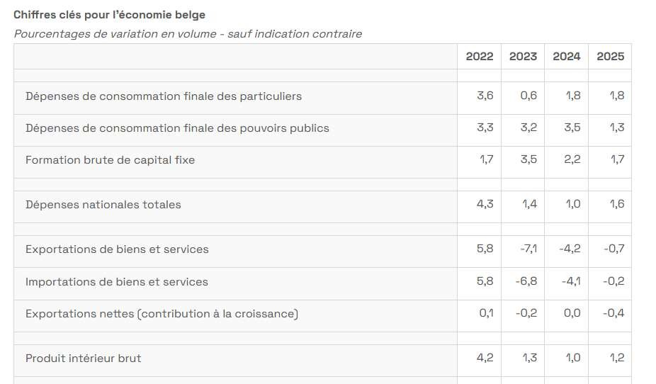
- Chiffres clés pour l’économie belge : illustration

Source : https://www.plan.be/fr/publications/budget-economique-previsions-economiques-2025 ,
En résumé, les facteurs influençant la croissance sont : PIB = C + I + G + (X – M)
- La consommation privée : achats de biens et de services par les ménages
- Les investissements (formation brute de capital fixe) : achats de biens d’équipement et d’infrastructures par les entreprises, les ménages (logements) et l’Etat
- La consommation publique= dépenses publiques = achats de biens et services par l’Etat
- Les exportations = achats de biens et services produits dans le pays par le reste du monde
- Les importations = achats de biens et services produits dans le reste du monde par les résidents

NB : (X-M) = balance commerciale = exportation nette :
  - Elle est positive (excédentaire) : X>M
  - Elle est négative (déficitaire) : X<M

Calcul de la croissance économique
- Définition et formule
La croissance économique est généralement mesurée par l'augmentation (ou diminution si récession) du PIB d'année en année :
Le taux de croissance du PIB d’une année à l’autre se calcule en comparant la valeur réelle du produit intérieur brut (PIB) d’une année donnée avec celle de l’année précédente, en tenant compte de l’inflation pour mesurer la croissance réelle.
Voici la formule utilisée :
$$\text{Taux de croissance du PIB}=\left(\frac{{\text{PIB r}\overset{ˊ}{\text{e}}\text{el}}_{\text{ann}\overset{ˊ}{\text{e}}\text{e }n}-{\text{PIB r}\overset{ˊ}{\text{e}}\text{el}}_{\text{ann}\overset{ˊ}{\text{e}}\text{e }n-1}}{{\text{PIB r}\overset{ˊ}{\text{e}}\text{el}}_{\text{ann}\overset{ˊ}{\text{e}}\text{e }n-1}}\right)×100$$
Explications :
- PIB réel : la valeur du PIB corrigée de l’inflation, exprimée en prix constants, ce qui permet de mesurer la croissance économique en volume, sans l’effet de la hausse des prix.
- Année $n$ : l’année pour laquelle on calcule la croissance.
- Année $n-1$ : l’année précédente.
Exemple simplifié :
Si le PIB réel de la Belgique était de 500 milliards d’euros en 2023 et passe à 505 milliards d’euros en 2024, le taux de croissance serait :
$$\frac{505-500}{500}×100=\frac{5}{500}×100=1\%$$
Le calcul se fait sur le PIB en volume, c’est-à-dire ajusté pour éliminer l’effet de l’inflation (on ne prend pas le PIB nominal)

- Différence entre Valeur nominale et Valeur réelle
- Valeur nominale : prix, valeur de la monnaie courante, ce qu'on utilise dans l'année en cours, néglige le fait que les prix changent
- Valeur réelle : exemple, le PIB réel représente la production du pays avec des prix constants, il n'y a pas de perte de pouvoir d'achat, !! C'est par exemple, la valeur exprimée en dollars ou en euros d'une année de base ! Cela nous renseigne vraiment si il y a une augmentation de la production des Biens et Services.

Formule du PIB réel :
PIB nominal / IPC x 100 = PIB réel
IPC : indice des prix à la consommation, par exemple : IPC = 122 signifie que l'indice des prix a augmenté de 22 % par rapport au prix de l'année de base.
NB : Explications sur l’IPC et le panier de la ménagère

- Différence entre croissance à prix constants et croissance en euros chaînés
La croissance du PIB à prix constants en euros chaînés est en fait une méthode spécifique pour mesurer la croissance économique réelle, avec un ajustement plus précis dans le temps des effets de l’inflation et des variations de prix.
Voici les différences :
- Croissance du PIB à prix constants :
- Prix constants signifient que le PIB est mesuré en éliminant l’effet de l’inflation, en utilisant les prix d’une année de référence fixe (appelée année de base).
- Cela permet de comparer le volume de production d’une année à l’autre sans que la hausse des prix fausse la mesure.
- Par exemple, si l’année de base est 2015, on calcule le PIB de 2024 en utilisant les prix de 2015, ce qui donne une mesure du volume réel.
- Croissance du PIB en euros chaînés
- La méthode des euros chaînés est une amélioration de la méthode des prix constants fixes.
- Elle actualise chaque année l’année de base (on "chaîne" les années de base), ce qui permet de mieux refléter les changements structurels dans l’économie (par exemple, évolution des paniers de biens et services consommés).
- Cela évite les biais liés à l’utilisation d’une année de base trop ancienne, qui peut ne plus représenter la structure actuelle de l’économie.
- Le PIB en euros chaînés est donc une mesure plus précise et dynamique du PIB réel.

En résumé :
Aspect | Prix constants (année base fixe) | Euros chaînés (année base mobile)
Année de base | Fixe (ex : 2015) | Change chaque année, on "chaîne" les bases
Ajustement de l’inflation | Oui, mais avec une base fixe | Oui, avec une base qui évolue chaque année
Représentation de l’économie | Moins flexible, peut devenir obsolète | Plus flexible, reflète mieux les changements
Utilisation | Méthode classique | Méthode recommandée par Eurostat et OCDE

- Pourquoi utiliser les euros chaînés ?
Cette méthode est la norme dans les statistiques européennes (Eurostat) et permet d’avoir une mesure plus fiable de la croissance économique réelle sur plusieurs années, en tenant compte des évolutions des prix et des habitudes de consommation.
En pratique, quand on parle de la croissance du PIB "à prix constants en euros chaînés," on parle donc de la croissance réelle corrigée de l’inflation avec une méthode statistique avancée qui suit l’évolution économique de manière plus précise et actualisée. C’est la méthode utilisée pour les publications officielles en Belgique et dans l’Union européenne.

- Illustration de la différence de la valeur nominale et de la valeur réelle par l’analyse de l’évolution du salaire nominal et du salaire réel aux USA
Vidéo : https://www.youtube.com/watch?v=sfGwoKoOem4
Consigne: grâce à une écoute de la vidéo en classe, résumez les éléments principaux
présentés.

Description de la croissance économique en Belgique en parallèle à l’EU
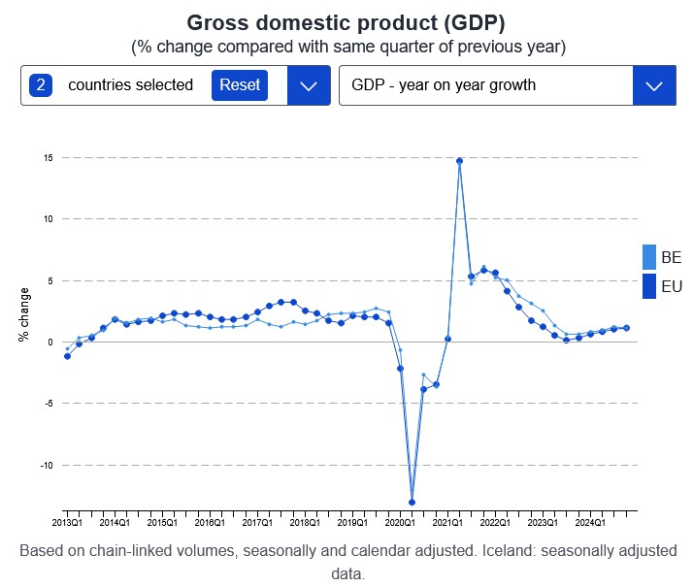

5. Notion de PIB en PPA

Question-réflexion :
- Analysez ce graphique
- Expliquez comment comprendre ce graphique

PIB en $ PPA
Pour comparer les PIB réels entre différents pays, on va tenir compte de la parité de pouvoir d'achat = PPA.
C'est une méthode utilisée pour établir une comparaison entre pays du pouvoir d'achat des devises nationales.
Il va permettre de gommer les différences entre les niveaux de prix par pays, à taux de change constants. L’objectif est : obtenir des taux de conversion entre monnaies qui éliminent les différences de niveau de prix entre les pays afin de permettre des comparaisons en volume.
Le pouvoir d'achat d’une quantité donnée d’argent dépend du coût de la vie, c’est-à-dire du niveau général des prix. La PPA permet de mesurer combien une devise permet d’acheter de B et S dans chacune des zones que l’on compare.
Les économistes forment un "panier" de biens et de services.
La devise couramment utilisée comme référence est le $, pris à une année donnée.
Exemple fictif :
En prenant l’hypothèse qu’avec 1000 euros, j'achète la même chose en Belgique qu'avec 1000 dollars aux USA
- Taux de change en PPA du dollar en euro = 1 pour 1
- Utiliser ce taux de change pour transformer le montant du PIB belge en un montant en dollars PPA, quel que soit le taux de change réel sur le marché des changes.
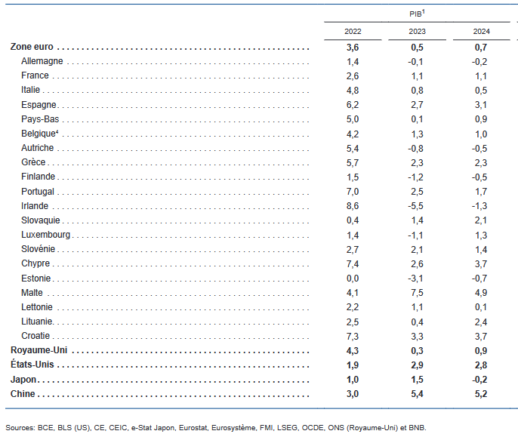
- Avoir un PIB calculé en PPA est très important pour les pays pauvres car la structure des prix est très différente de ce qu'elle est dans les pays développés

Les limites de la croissance et les alternatives
- Limites
Selon Stiglitz, le PIB n'est pas un bon indicateur du bien être et la croissance économique ne garantit ni le progrès, ni le bonheur des individus. De plus s'axer sur ce seul indicateur en reprenant l'équation mathématique est illogique en terme de gestion efficace des matières premières et de notre environnement. Par ex, les services rendus par la nature ne sont pas intégrés dans l'équation (cfr Stiglitz).
"Il est temps que notre système statistique mette davantage l'accent sur la mesure du bien-être de la population que sur celle de la production économique", écrit cette commission de 22 experts chargée en 2008 de mener une réflexion sur la mesure de la croissance et présidée par le Prix Nobel d'économie américain, Joseph Stiglitz

Voici les principales limites de cet indicateur, largement discutées par Stiglitz et d’autres experts :
1. Le PIB ne mesure pas le bien-être ou la qualité de vie
- Le PIB quantifie la valeur monétaire de la production de biens et services, mais ne capture pas le bien-être des individus, la santé, l’éducation, le temps libre ou la satisfaction de vie.
- Une croissance du PIB peut coexister avec une détérioration de la qualité de vie ou des inégalités croissantes. (ex : la vente d’anti-dépresseurs gonfle le PIB mais démontre 1 mauvaise santé des humains)
2. Il ignore les inégalités économiques et sociales
- Le PIB total masque la répartition des richesses : une croissance peut profiter principalement aux plus riches, sans amélioration pour les populations vulnérables.
- Stiglitz insiste sur la nécessité d’intégrer des indicateurs de distribution des revenus pour une image plus juste.
3. Le PIB ne prend pas en compte les externalités environnementales
- La croissance économique peut s’accompagner de dégradation environnementale, épuisement des ressources naturelles, pollution, et émissions de gaz à effet de serre, qui ne sont pas déduites du PIB.
- Par exemple, la déforestation ou la pollution industrielle augmentent la production mais détériorent les conditions de vie à long terme.
- Stiglitz et d’autres plaident pour des indicateurs intégrant la durabilité écologique, comme le PIB vert ou l’empreinte écologique.

4. Il ne valorise pas le travail non rémunéré et les activités informelles
- Le PIB ne comptabilise pas le travail domestique, le bénévolat ou les activités informelles, souvent essentielles au tissu social et économique.
- Cela sous-estime la contribution réelle à la société, notamment des femmes dans beaucoup de contextes.
5. Le PIB peut encourager une croissance non soutenable
- En focalisant sur l’augmentation continue du PIB, les politiques peuvent privilégier la croissance à court terme au détriment de la stabilité sociale et environnementale.
- Cette approche néglige la notion de développement durable.
6. La croissance du PIB peut refléter des phénomènes négatifs
- Par exemple, des catastrophes naturelles, des crises sanitaires ou des dépenses liées à la criminalité peuvent augmenter le PIB sans améliorer le bien-être.
En résumé, le PIB est un outil utile mais limité pour mesurer la richesse et le progrès d’un pays. Pour un tableau complet, il faut intégrer des indicateurs complémentaires qui tiennent compte du bien-être humain, de la justice sociale et de la santé de la planète.
Ces nouveaux instruments devraient notamment permettre de prendre en compte les activités non-marchandes (travaux domestiques, bénévolat), les conditions de vie matérielles (revenu par catégorie sociale), la santé ou l'insécurité, tout en reflétant davantage les inégalités sociales, générationnelles, sexuelles et celles tenant à l'origine culturelle. La Commission plaide également pour des indicateurs prenant en compte l'environnement.
- Exemples concrets des limites du PIB :
Réponds à ces différentes propositions et réfléchis en quoi est-ce « idiot » en termes de croissance économique >< croissance ou limitation du bien-être ?
- La destruction des forêts tropicales pour y planter du soja transgénique augmente le PIB ? Vrai - Faux

- La marée noire dans la mer du Nord augmente le PIB ? Vrai – Faux

- La radioactivité des déchets toxiques qui perdure plus de 200 000 ans augmente le PIB ? Vrai – Faux

- L'employé qui consacre 2 heures par semaine dans une ONG, "Les amis de la Terre" comme bénévole augmente le PIB ? Vrai – Faux

- S'occuper de ses parents malades augmente le PIB ? Vrai – Faux

- La vente de millions de voiture (essence ou mazout) ? Vrai – Faux

- Cultiver ses légumes augmente le PIB ? Vrai – Faux

En bref, peu importe que ce soit une catastrophe écologique, ou la vente d'antidépresseurs, ces effets négatifs seront comptabilisés comme positifs pour le PIB. On considère ces dépenses comme "défensives". Ce sont des situations où le PIB augmente par des activités qui réparent des dégâts commis par d'autres activités, qui elles aussi gonflent le PIB.

- D’autres indicateurs que le PIB
Ce sont des Indicateurs de bien-être et de qualité de vie
- IDH (Indice de Développement Humain) : Combine l’espérance de vie, le niveau d’éducation et le revenu par habitant. Il donne une mesure plus humaine que le PIB seul.
- Bonheur National Brut (BNB) : Mesure le bien-être psychologique, la santé, l’éducation, la vitalité communautaire, la culture, l’environnement, etc. Popularisé par le Bhoutan.
- Indice de Progrès Social (IPS) : Évalue la qualité de vie à travers des critères comme les besoins humains fondamentaux, les fondations du bien-être, et les opportunités.

- L 'IDH : indicateur du développement humain
Cet indicateur a été construit par le PNUD (programme des Nations Unies pour le développement) en 1990. Il prend en compte certains aspects du développement social. Voici les critères qui permettent de mesurer l'IDH
3 dimensions clés du développement humain :
- Une vie longue et saine avec 1 indicateur = espérance de vie à la naissance = indice de longévité entre 0 et 1
- Une bonne éducation avec 2 indicateurs = la durée moyenne de scolarisation et la durée attendue de la scolarisation (enfant en âge d'entrer à l'école) = indice d'instruction entre 0 et 1
- Un niveau de vie décent (revenu) = Revenu National Brut par habitant (en PPA$) = indice de revenu entre 0 et 1

IDH = longévité x instruction x revenu

Recherche les pays qui ont le meilleur IDH via
https://fr.countryeconomy.com/pays/comparer/qatar/norvege

Quels sont vos constats ?

- Le BNB = le Bonheur Intérieur Brut

Le BNB a été développé au Bhoutan dans les années 1970 comme une alternative au PIB. Plutôt que de mesurer uniquement la richesse économique, il vise à évaluer le bien-être global et la qualité de vie des habitants.

Les quatre piliers du BNB sont :
- Développement socio-économique durable
  - Croissance économique équilibrée, accès aux services de base, emploi décent.
- Préservation et promotion de la culture
  - Protection des traditions, langue, patrimoine culturel, identité.
- Protection de l’environnement
  - Gestion durable des ressources naturelles, réduction de la pollution, biodiversité.
- Gouvernance bonne et équitable
  - Transparence, participation citoyenne, justice sociale.

Le BNB est mesuré à travers neuf domaines clés :
- Santé physique
- Santé mentale
- Éducation
- Utilisation du temps (équilibre vie/travail)
- Vitalité communautaire (relations sociales, cohésion)
- Culture
- Résilience environnementale
- Bon gouvernement
- Niveau de vie

Pourquoi c’est important ?
Le BNB reconnaît que la richesse matérielle ne garantit pas le bonheur ou la qualité de vie. Par exemple, une société peut avoir un PIB élevé mais souffrir d’isolement social, de stress ou de dégradation environnementale. Le BNB invite à penser le développement comme un écosystème où chaque aspect humain et naturel compte.

- L’IPS : indice de progrès social
L’IPS est organisé en 3 grandes dimensions, elles-mêmes divisées en 12 composantes, qui regroupent plus de 50 indicateurs concrets :
- Besoins humains fondamentaux
  - Nutrition et soins médicaux de base
  - Eau et assainissement
  - Logement
  - Sécurité personnelle
- Fondations du bien-être
  - Accès à l’éducation de base
  - Accès à l’information et à la communication
  - Santé et bien-être
  - Qualité de l’environnement
- Opportunités
  - Droits personnels (liberté d’expression, égalité, non-discrimination)
  - Inclusion sociale (tolérance, absence de discrimination)
  - Accès à l’éducation supérieure
  - Liberté personnelle et choix de vie
Comment est-il calculé ?
- L’IPS utilise des données provenant de sources fiables comme l’ONU, l’OMS, la Banque mondiale, etc.
- Chaque composante est mesurée par plusieurs indicateurs précis (ex. taux de mortalité infantile, accès à l’eau potable, taux de scolarisation, etc.).
- Ces données sont agrégées pour donner un score global entre 0 et 100, où 100 représente la meilleure performance possible.

Pourquoi l’IPS est important ?
- Complément au PIB : Il montre la qualité de vie réelle, pas seulement la richesse économique.
- Diagnostic précis : Il identifie les domaines où un pays progresse ou doit s’améliorer (ex. santé, éducation, droits humains).
- Outil pour les politiques publiques : Il aide les gouvernements à cibler leurs efforts sur les aspects sociaux prioritaires.
- Comparaison internationale : Permet de comparer les progrès sociaux entre pays et régions.

Exemple concret
Un pays peut avoir un PIB élevé mais un IPS faible si une grande partie de sa population n’a pas accès à l’eau potable, à une éducation de qualité, ou vit dans un environnement pollué. L’IPS révèle ces faiblesses invisibles dans les statistiques économiques classiques.

En bref :
L’Indice de Progrès Social est une boussole pour mesurer le vrai progrès d’une société, en intégrant la santé, l’éducation, la sécurité, l’environnement, les droits humains et les opportunités. Il invite à penser le développement au-delà de la croissance économique pour construire des sociétés plus justes, durables et humaines.

Recherche les pays ayant obtenu un score élevé via
https://atlasocio.com/cartes/recherche/selection/indice-progres-social.php

De quels pays s’agit-il ?

PMI = purchasing’s manager index
rapports sur le développement humain 2010 et 2014, PNUD : http://hdr.undp.org.fr

